Jak zaplanować kupno działki budowlanej?
Czy wiesz jak zaplanować kupno działki budowlanej i na jakie aspekty musisz zwrocić uwagę? Kilka wskazówek przedstawiamy w naszym artykule.

Kupno działki budowlanej - ważna decyzja dla Ciebie i Twoich bliskich
Planujesz kupno działki budowlanej, czy też budowę domu? Sprawdź w naszym artykule na jakie aspekty warto zwrócić uwagę.

Dlaczego warto kupić ziemie?

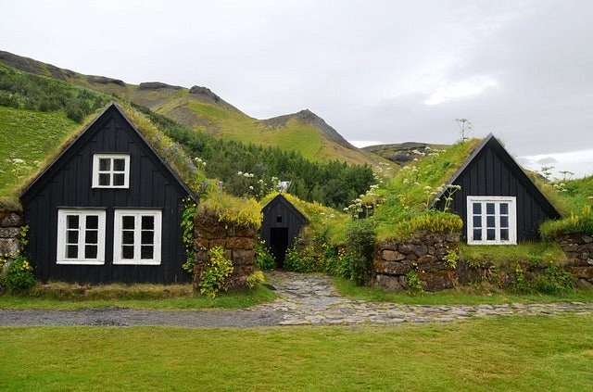
Przerażają Cie rosnące ceny mieszkań w dużych miastach? Za metr kwadratowy mieszkania w stanie deweloperskim zapłacimy nawet 6 000! Co powoli przestaje kogokolwiek dziwić. Alternatywnym pomysłem jest oczywiście kupno działki budowlanej oraz wybudowanie własnego domu. To ważna decyzja nie tylko dla Ciebie ale także dla Twoich bliskich. Na co zwrócić uwagę?

Kupno działki budowlanej - na co zwrócić uwagę
Jeśli interesuje nad kupno działki budowlanej pamiętajmy o takich elementach jak uzbrojenie działki, zweryfikuj drogi dojazdowe i dostęp do mediów. Nie zapomnij zatem sprawdzić statusu działki, czy jest wolna od obciążeń finansowych, budowlana, rolna czy leśna. Co szalenie ważne - osobiście zweryfikuj działkę z ogłoszeniem. Najważniejsza kwestia w tym wypadku to jakie działka ma ukształtowanie terenu. Czemu to istotne? Prosty teren ze zdjęcia może okazać się stokiem o dużym nachyleniu, co generować będzie dodatkowe koszty budowy!

